統計解析課題
[消費関数を求める ]
環境情報学部 2年
学籍番号：70175306
ログイン名：t01549ym
松倉 友樹
2002年10月31日 提出

- 目的
日本の平均所得と平均消費支出の関係性を見いだす。所得が増加すると、消費も増加するということが成り立つかどうかを調べる。

- 仮説
日本の平均所得が増加すると、それに伴って平均消費支出が増加する。所得が増加することにより、各家庭の懐が豊かになり、豊かになった分支出が増加する。

- 調査
本調査では統計局から取得した「主要家計指標」を使用する。1984年から2001年までの資料を使用。解析アプリケーションはSPSSを使用する。

まず、相関関係が出ているかどうかを調査するために散布図を作成し、相関係数を分析する。
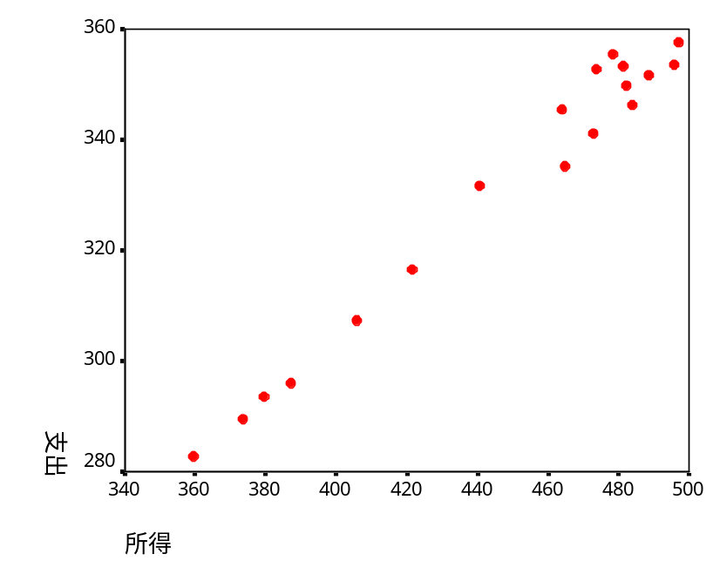

相関係数
 |  | 所得 | 支出
所得 | Pearson の相関係数 | 1 | .988
 | 有意確率 (片側) | . | .000
 | N | 18 | 18
支出l | Pearson の相関係数 | .988 | 1
 | 有意確率 (片側) | .000 | .
 | N | 18 | 18
** 相関係数は 1% 水準で有意 (片側) です。

相関係数が「0.988」と出たので所得と支出には強い相関があるといえる。

次に、所得の増加が支出の増加を説明できるかどうかを検証する。

ﾓﾃﾞﾙ集計
ﾓﾃﾞﾙ | R | R2 乗 | 調整済み R2 乗 | 推定値の標準誤差
1 | 0.988452 | 0.977037 | 0.975602 | 4.074336
a 予測値: (定数)、所得。

係数
 |  | 非標準化係数 |  | 標準化係数 | t | 有意確率
ﾓﾃﾞﾙ |  | B | 標準誤差 | ﾍﾞｰﾀ
1 | (定数) | 83.50537 | 9.535218 |  | 8.757573 | 1.68E-07
 | 所得 | 0.553482 | 0.021213 | 0.988452 | 26.09157 | 1.53E-14
a 従属変数: 支出

よって求められる関数は
消費＝0.553482×所得＋83.50537

- 考察
単に、所得が増加したから支出が増えたのではない可能性がある。市場価格の変動が考えられ、市場価格が増加したことによって、所得・消費が増加したということも考えられる。よって、新しい評価対象として「市場価格」や「景気」が考えられる。

